- 電話變音器Televoicer | ※※ 適用範圍 ※※  一般有線電話機、無線電話機、室內有線對講機、戶外無線對講機、大哥大、汽車行動電話。  ※※ 適用對象／場合 ※※  - 單身、獨居女郎變成男人聲或姐妹聲，用以謝絕不必要得約會或赫阻電話騷擾。  - 鑰匙兒童（變為成人聲，用以赫阻動機不純之歹徒，防止誘拐、綁架勒索事件之發生）。  - 過濾不想接的電話或回絕不想參加的應酬（變成別人的聲音）。  - 防止騷擾電話。 | - 一人公司變成多種聲音（用來壯大公司規模聲勢）。  - 婦女用來調查先生有否不軌行為數變成男人聲音，假裝是先生的朋友，打電話至先生常去的地方／朋友以探聽情報。  - 軍警／調查單位或徵信社用來協助調查、徵信工作。  - 家庭、朋友們互相戲弄，增加生活情趣‥  ※※ 各部功能說明 ※※  - 音量調整鈕：用來調節音量之高低（變高音時調低、變低音時調、變機器人音〝ET〞時降至最低）。 | R按下此鈕，聲音立刻轉變成ET聲。  ▼按下此鈕，聲音逐漸由高變低。  ▲按下此鈕，聲音逐漸由低變高。  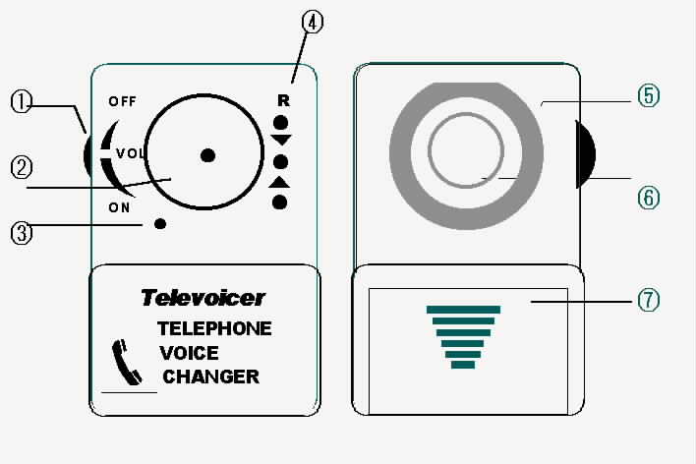
  
  攜帶式電話語音調變器
  TELEPHONE VOICE CHANGER
  使用說明書 LG-206A
  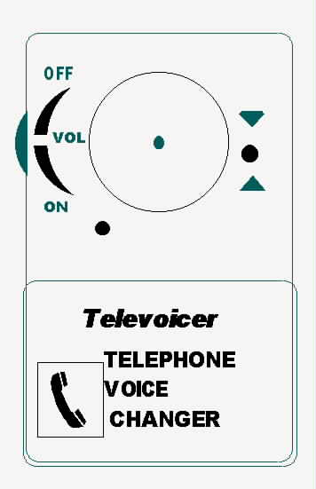
- 受話口：使用中聲音由此口進入本機。  - 電源指示燈：燈亮表示開闢或電池沒電。  - 隔音海棉體：用以隔絕外來聲音。  - 語音調變鈕：用來變化聲音之高低（共分八段，其中三段高音，三段低音，一段ET音）。  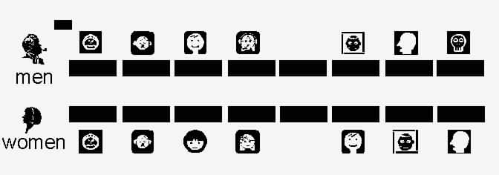 | - 送話孔：使用中聲音由此輸出而進入聽筒之受話器（Mouth Piece）內。  - 電池蓋。  ※※ 操作方法 ※※  - 將本機緊貼於話機聽筒之受話部位（Mouth Piece）以背面貼上，務使隔音海棉能體能包住聽筒上所有受話孔。  - 打開音量開關，並調整到合適程度（變男音時調高、變女音時調低、變ET音時調至儘可能最低程度）。  - 調好事先希望的聲音（可藉聽筒上之側音測知聲音效果如何）。 | - 使用中，說話對準受話口，改掉原有的口頭禪；同時為使音效達到最佳程度，變男聲時應以男生口吻說話，變女音時應以女生口吻說話。  - 變ET音時說話速度要慢，且一字字說清楚不能拉尾音。  ※※ 注意事項 ※※  - 如果發生變音效果不良請做如下檢查—  〈a〉所用電話機品質是否穩定。  〈b〉所用話機聽筒受話部位造型是否非常特殊，致本機無法緊密貼合。  〈c〉操作方法是否錯誤。  〈d〉電池是否沒電。  〈e〉使用者說話音質是否清晰。 | - 請隨時保持本機乾燥，避免雨水淋濕，並避免烈陽／烈火直接照射或蒸烤。  - 請避免重力衝擊，不慎掉落地板或其它東西重壓。  - 請勿使用本機於不正當用途或過份捉弄別人引來糾紛。  禹通科技有限公司  臺灣台北縣土城市中央路三段一一六巷三號十一樓  電話：(02)22671180, 22685278  網址：http://www.unitone.com.tw  電子郵箱：tronic@seed.net.tw

